УДК 614
Бао Фэнюань, аспирант; Bao Fengyuan
Муллер Нина Васильевна, кандидат технических наук, доцент; Muller NinaVasilevna
Ли Сюэвэй, профессор; Li Xuewei
Комсомольский-на-Амуре государственный университет
Heilongjiang University of Science and Technology

ЧРЕЗВЫЧАЙНЫЕ СИТУАЦИИ НА СКЛАДЕ ТОПЛИВА

AN EMERGENCY STOCK OF FUEL

Аннотация. Данная работа посвящена исследованию …
Abstract. This work is devoted to the investigation ……
Ключевые слова: склад топлива, чрезвычайная ситуация, риск ,
Keywords: fuel storage, emergency, risk, …….

Расчет избыточного давления для горючих веществ производился по формуле (1):
$$P=(Hт∙σ_{i})/(P0∙T_{i})$$, (1)
где $H$_{т} – теплота сгорания, Дж/кг;
$σ_{i }$ – теплоемкость воздуха, Дж/кг;
$P_{0}$ – начальное давление, кПа;
$Т_{i}$– начальная температура воздуха, К.

Таблица 1 – Количество опасных веществ, участвующих в создании
поражающих факторов
Результат развития аварии | Основной поражающий фактор | Количество опасного вещества ,т
 |  | в аварии | в создании поражающих факторов
Пожар пролива | Тепловое излучение | до 3858 | до 3858
Взрыв РВС | Избыточное давление | до 567 | до 988

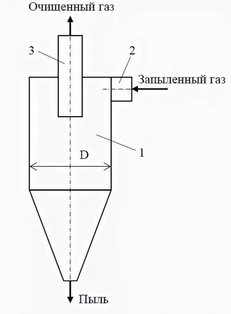
1 – корпус; 2 – входной патрубок; 3 – выхлопная труба
Рисунок 1 − Схема цилиндрического циклона

СПИСОК ИСПОЛЬЗОВАННЫХ ИСТОЧНИКОВ
1 Ярополов, В. А. Способ предотвращения столкновения скоростных судов с препятствием/ В. А. Ярополов// Ученые записки Комсомольского-на-Амуре гос. техн. ун-та. Науки о природе и технике. - 2016 № III - 1(27). - С. 106 – 109.
2…
3 …

